PRIPREMA AKTIVNOG UČENJA I POUČAVANJA
Predmet: KEMIJA | Razred: VII. | Br. sati izvedbe:  2 (49. – 50. sat) |  |  | Datum: | Učitelj/učiteljica:
Nastavna cjelina: TVARI I NJIHOVE PROMJENE |  |  |  | Tema: Vrste kemijskih reakcija
Koncepti kurikuluma kemije: |  |  | A. Tvari  B. Promjene i procesi  C. Energija  D. Prirodoznanstveni pristup
Odgojno-obrazovni ishodi
A.7.1. Istražuje svojstva i vrstu tvari.
B.7.1. Analizira fizikalne i kemijske promjene.
B.7.2. Istražuje razliku u brzinama različitih promjena.
C.7.2. Povezuje promjene energije unutar promatranoga sustava s makroskopskim promjenama.
D.7.1. Povezuje rezultate i zaključke istraživanja s konceptualnim spoznajama.
D.7.3. Uočava zakonitosti uopćavanjem podataka prikazanih tekstom, crtežom modelima, tablicama grafovima.
Razrada ishoda (R.I.)
R.I.1. Opisuje fizikalne i kemijske promjene.
R.I.2. Određuje reaktante i produkte kemijske reakcije.
R.I.3. Piše jednadžbe sinteze i analize binarnih spojeva.
R.I.4. Razlikuje povratne od nepovratnih procesa.
R.I.5. Prikazuje čestičnim crtežom agregacijska stanja i vrstu tvari.
R.I.6. Uočava da se fizikalne i kemijske promjene događaju različitim brzinama.
R.I.7. Navesti primjere kemijskih reakcija iz svakodnevnoga života koje se odvijaju različitim brzinama.
R.I.8. Argumentira važnost učenja kemija koristeći se dokazima iz teksta i/ili vlastitog iskustva.
R.I.9. Izvodi pokuse u okviru koncepata Tvari, Promjene i procesi, Energija.
R.I.10. Interpretira različite vrste brojčanih, tabličnih i grafičkih podataka te prenosi jednu vrstu prikaza u drugu.
R.I.11. Odgovaranje na pitanja koji zahtijevaju donošenje zaključaka koji kemijske reakcije čine smislenim za učenike
R.I.12. Primjenjuje pravila sigurnoga ponašanja prilikom rukovanja kemikalijama, posuđem i priborom.
Odgojno-obrazovna očekivanja međupredmetnih tema
UKU A.3.1. 1.Upravljanje informacijama – učenik samostalno traži nove informacije iz različitih izvora, transformira ih u novo znanje i uspješno primjenjuje pri rješavanju problema.
UKU A.3.2. 2. Primjena strategija učenja i rješavanje problema – učenik se koristi različitim strategijama učenja i primjenjuje ih u ostvarivanju ciljeva učenja i rješavanju problema u svim područjima učenja uz povremeno praćenje učitelja.
UKU C.3.1. 1. Vrijednost učenja – učenik može objasniti vrijednost učenja za svoj život.
UKU B.3.4. 4. Samovrednovanje/samoprocjena – učenik samovrednuje proces učenja i svoje rezultate, procjenjuje ostvareni napredak te na temelju toga planira buduće učenje.
POD B.1.2. Planira i upravlja aktivnostima.
OSR A.3.4. Upravlja svojim obrazovnim i profesionalnim putem.
IKT A.3.2.Učenik se samostalno koristi raznim uređajima i programima.
IKT C.3.1. Učenik samostalno provodi jednostavno istraživanje, a uz učiteljevu pomoć složeno istraživanje radi rješavanja problema u digitalnome okružju.
Povezanost s nastavnim predmetima
HJ A.7.1. Učenik govori prema planu i razgovara primjenjujući vještine razgovora u skupini.
HJ A.7.2. Učenik sluša tekst, izvodi zaključke i tumači značenje teksta.
HJ A.7.3. Učenik čita tekst, izvodi zaključke i tumači značenje teksta.
INF B.7.2 Primjenjuje algoritam (sekvencijalnog) pretraživanja pri rješavanju problema.
BIO C.7.1. Uspoređuje načine prehrane te procese vezanja i oslobađanja energije u različitih organizama
Važni pojmovi: kemijska reakcija, reaktanti, produkti, povratna i nepovratna reakcija, sinteza, analiza, brze i spore reakcije
Sredstva, pomagala i pribor: udžbenik, bilježnica, radna bilježnica, ploča, kreda, računalo, projektor, tablet/mobitel, kemikalije, kemijsko posuđe i pribor: P-5.6. (epruveta od teško taljiva stakla, žličica, stativ, metalna hvataljka s mufom, plinski plamenik – tanke bakrene žice, sumpor u prahu)
Oblici rada: |  |  |  | Metode rada:
frontalni, grupni, u paru, individualni rad učenika |  |  |  | rad na tekst, razgovor, rasprava, prezentacija/izlaganje, vođenje bilježaka, razmjena misli u paru/grupi, rješavanje zadataka za vježbu i ponavljanje, izvođenje pokusa
Strategija učenja i poučavanja: |  |  |  | Tehnike aktivnog učenja i poučavanja:
- strategija čitanja, pisanja i pamćenja  - suradničko učenje  - strategija rješavanja problema  - traženje pomoći  - provjera odabranog rješenja  - učenje strukturiranim otkrivanjem |  |  |  | - oluja ideja, mentalna mapa, mreža diskusije
Oblici vrednovanja učeničkih postignuća
Formativno: | Vrednovanje za učenje: | - povratna informacija (razgovor, postavljanje pitanja)  - umna mapa (grafički organizator znanja)  - izlazna kartica 3-2-1  - DDS, Provjeri znanje: Vrste kemijskih reakcija
Formativno: | Vrednovanje kao učenje: | - samovrednovanje izvedbe pokusa  - samostalno analizira riješene zadatke u radnoj bilježnici

RAZRADA AKTIVNOSTI ZA OSTVARIVANJE DEFINIRANIH ISHODA
EVOKACIJA
Ishodi | Aktivnosti učenika | Izvori sadržaja
R.I.1.  B.7.1. | - čita uvodni tekst o kemijskim reakcijama u svakodnevnom životu  - rasprava (olujom ideja) u grupi na temelju iskustvenog i/ili prethodno stečenog znanja vođena uvodnim pitanjem o pečenju kolača, fizikalnim i kemijskim promjenama te elementarnim tvarima i kemijskim spojevima  - iznosi vlastite primjere fizikalnih i kemijskih promjena iz svakodnevnog života, a motivirani učenik izlaže obrazloženja  - sukcesivni zapis umne mape s temom i podtemama na prijedlog učitelja | udž. str. 105.
RAZUMIJEVANJE ZNAČENJA
Ishodi | Aktivnosti učenika | Izvori sadržaja
R.I.5. | - istražuje teksta i definira pojam kemijske reakcije  - raspravlja i odgovara na pitanje:  Koja je razliku između fizikalne promjene i kemijske reakcije? Obrazloži.  - sukcesivni učenički zapis umne mape | udž. str. 105.
R.I.2.  R.I.11.  R.I.3.  R.I.5.  R.I.3.  R.I.9.  A.7.1.  C.7.2.  D.7.1.  D.7.3.  R.I.12.  R.I.5.  R.I.10.  R.I.4.  B.7.2.  R.I.7.  R.I.6.  R.I.8. | - čita i parafrazira teksta o kemijskim reakcijama (prepričava informacije svojim riječima i izdvaja glavnu ideju u tekstu)  - odgovara na vođena pitanja:  Mijenjaju li se položaj i vrste čestica tijekom kemijske reakcije?  Čime mogu biti izazvane kemijske reakcije?  Kako se zovu sudionici reakcije napisani desno od strelice, a kako napisani lijevo od strelice?  Što označava strelica u kemijskoj reakciji?  - analizira i interpretira sliku čestičnog crteža nastanka vode, crta i piše  - objašnjava sve pojmove i znakove u kemijskoj reakciji, crta i zapisuje  - definira pojam kemijske sinteze, navodi primjer  - definira pojam kemijske analize, navodi primjer  - objašnjava razlike između kemijske sinteze i kemijske analiza  - izvodi pokus RL-5.6. Reakcija bakra sa sumporom u grupi (provesti pokus, opažati procese i promjene, predložiti i napisati rezultate/rješenja/zaključke pokusa)  - raspraviti rezultate pokusa u grupi  - usporediti rezultate s rješenjima pokusa RL-5.6.  - ispraviti pogreške po potrebi i/ili dopuniti  - izlaganje predstavnika grupe i komentiranje točnih rješenje (po potrebi argumentira netočna rješenja)  - prisjeća se pokusa razdvajanja kemijskog spoja na nove tvari na primjeru modre galice povezuje sa sl. 5.7. i navodi je kao primjer kemijske analize zagrijavanjem, te je imenuje kao termolizu  - navodi produkte i reaktante termolize modre galice  - istražuje tekst i navodi razlike između termolize, elektrolize i fotolize te navodi primjere za svaku kemijsku analizu, zapisuje  - analizira sliku 5.8. u grupi, rješava zadatak 9. u Provjeri znanje  - analizira tablicu 5.1. i obrazlaže primjer reakcije sinteze i primjere reakcija analize  - istražuje tekst i navodi razliku između povratne (reverzibilne) i nepovratne (ireverzibilne) reakcije, navodi primjera, imenuje reaktante i produkte u primjerima i zapisuje  - dovodi u vezu broj sudara među česticama s brzinom kemijske reakcije, piše ilustrirane primjere brzih i sporih reakcija  - istražuje ovisnost brzine kemijske reakcije o broju sudara i promjenu uvjeta, u digitalnom okružju, PhET simulacija (https://phet.colorado.edu/en/simulations/translated/hr, Brzina reakcija)  - argumentira važnost brzine kemijske reakcije u automobilskim zračnim jastucima  - sukcesivni učenički zapis umne mape | udž. str. 105.  udž. str. 106.  DDS, RL-5.6.  udž. str. 106.  udž. str. 107.  udž. str. 109.  udž. str. 107.  udž. str. 108.  Internet, PhET Colorado

REFLEKSIJA
Ishodi | Aktivnosti učenika | Izvori sadržaja
Svi | - rješavanje zadataka za provjeru obrazovnih ishoda  - pisanje izlazne kartice 3-2-1  - DDS, Provjeri znanje: Vrste kemijskih reakcija | RB, Z-5.9. – 5.13.  udž. str. 105.
Domaća zadaća: | udž, str. 109. Z-1. – 13.  e-sfera, str. 108., istražuje kako nastaje vatromet i o čemu ovisi boja vatrometa, piše seminarski rad
Prijedlog rada za učenike s posebnim potrebama
Učenici s teškoćama: | - Ovisno o teškoći prilagodba sadržaja, vremena, strategija pristupa, stupnja pomoći, metoda poučavanja i učenja, stupnja sudjelovanja, krajnja očekivanja, razina znanja, metoda vrednovanja.  - Radni listići (Digitalni priručnik na e-sferi)  - Navesti reaktante i produkte u prikazanoj jednadžbi kemijske reakcije.  - Navesti vrste kemijskih reakcija (sinteze, analize), po jedan primjer brze i spore kemijske reakcije.  - RB, Z-5.9. – 5.11.
Daroviti učenici: | Istražiti primjere važnosti brzine kemijskih reakcija u svakodnevnom životu te u industriji. Rezultate istraživanja predati u obliku seminarskog rada.

PRILOZI
Prijedlog pitanja za provjeru razine postignuća
I. razina

1. Što je kemijska reakcija?
2. Što su reaktanti, a što produkti?
3. Nabroji čimbenike koji dovode do kemijske reakcije.
4. Nabroji vrste kemijskih analiza.
5. Odredi reaktante i produkte u sljedećim reakcijama:
a) ugljik + kisik → ugljikov(IV) oksid
b) voda → vodik + kisik
c) metan + kisik → ugljikov(IV) oksid + voda
d) natrij + klor → natrijev klorid
e) živin(II) oksid → živa + kisik
f) bakrov(II) sulfat + voda → modra galica.

II. razina

1. Prikaži riječima gorenje magnezija, imenuj reaktante i produkte te reakcije i zaključi koja je to vrsta kemijske reakcije: sinteza ili analiza. Je li to egzotermna ili endotermna reakcija?
2. Objasni što je fotoliza, a što fotosinteza.
3. a) Koji čimbenik izaziva raspadanje modre galice na vodu i bakrov(II) sulfat?
b) Kako nazivamo tu vrstu kemijske analize?
c) Prikaži tu promjenu riječima i odredi reaktante i produkte te kemijske reakcije.

III. razina

1. Elektrolizom rastaljenog natrijeva klorida dobiju se natrij i klor. Natrij je vrlo reaktivan i burno reagira s vodom, pri čemu nastaje natrijeva lužina i zapaljivi plin A. Plin A „najlakši“ je od svih plinova. Reakcijom plina A s klorom nastaje plin klorovodik.
a) Sve kemijske promjene iz zadatka prikaži riječima.
b) Za svaku kemijsku reakciju odredi reaktante i produkte.
c) Koje od tih reakcija predstavljaju analizu, a koje sintezu?
d) Koja je reakcija egzotermna, a koja endotermna?

Predviđene zabilješke učenika nakon izvođenja Pokusa 5.6. Reakcija bakra sa sumporom:
1. Bakar i sumpor su čvrste tvari pri sobnoj temperaturi. Bakar je narančastocrvena tvar metalnog sjaja, a sumpor žuti prah.
2. Sumpor se tijekom zagrijavanja tali i nastaje žuta tekućina.
3. Pri dovoljno visokoj temperaturi dolazi do reakcije s bakrom uz pojavu crvenog žara. (Daljnjim zagrijavanjem višak sumpora ispari i kondenzira u hladnijem dijelu epruvete.)
Nastala tvar je crnoplave (tamnoplave) boje.
Uzorak nastale tvari može se slomiti prstima, a na prijelomu se uočava tekstura smotuljka bakra.
4. bakar(s) + sumpor(s) → bakrov(I) sulfid(s)

Početni plan učeničkog zapisa
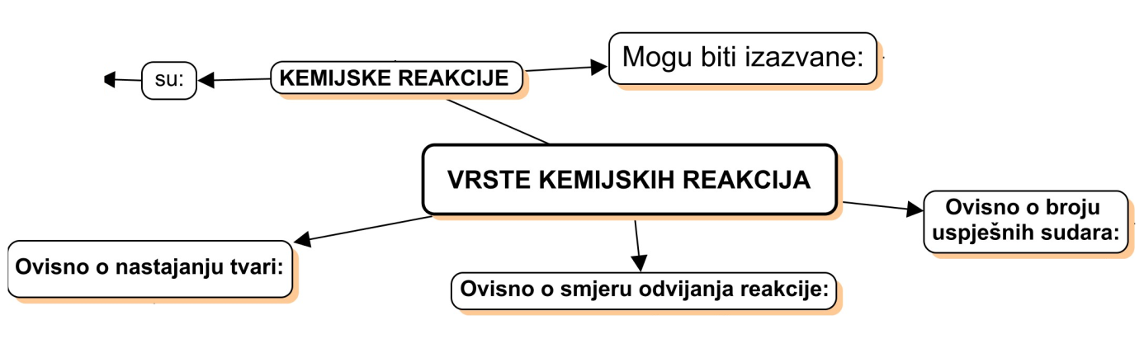

Očekivani plan učeničkog zapisa
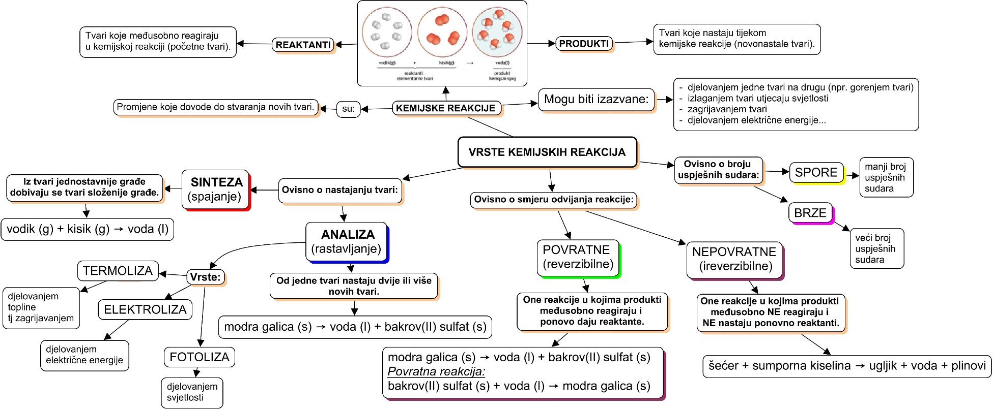
Izlazna kartica 3-2-1
Aktivnost 3-2-1: Dragi učenici procijenite svoje znanje nakon sata na temu: Vrste kemijskih reakcija

I. Tri informacije koje mislim da znam:

1.

2.

3.

II. Dvije informacije koje su mi nejasne/ ne znam ih:
1.

2.

III. Jednu informaciju u koju sam potpuno siguran/na:
1.

